|  |  |
| --- | --- |
| 1314_logo_pxl_tech.png  Cuffless Bloeddrukmeter **Lector: Vincent Claes****Vak: Mechatronica** | |
| Maarten Derison  Rik Knaepen | |

# Inhoudsopgave

[Inleiding](#h.ehuuersyizfu)

[Het systeem](#h.wro8gpjk8i7z)

[Hardware](#h.fti17ez5n5ki)

[Multisim/Ultiboard schema](#h.gjdgxs)

[Software](#h.icrrjr43yyks)

[Block Diagram](#h.o4ri5vxfkr7r)

[Bloeddruk](#h.xdrqxzntzxju)

[Front panel](#h.s2ms52fhmsvc)

[Nog te doen](#h.sd09p3yrihgx)

[Software](#h.eslzgp6kwrxn)

[Hardware](#h.ijm6rk9gzj0c)

# Inleiding

De bloeddruk (BP) is een van de belangrijke vitale functies die gevolgd moeten worden voor persoonlijke zorg. Het wordt gewoonlijk gemeten vanaf de R-golf op een elektrocardiogram fotoplethysmografie signaal. 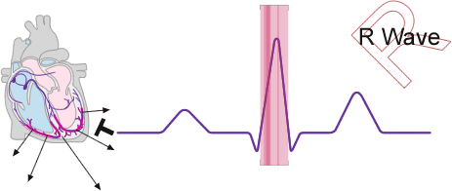

Meting van de arteriële bloeddruk (BP) omvat het verkrijgen van de systolische bloeddruk (SBP) en diastolische bloeddruk (DBP), deze zijn gedefinieerd als de hoogste en laagste drukken tijdens een hartcyclus. De gouden standaard om de bloeddruk te meten is de ausculatory methode, waarbij een specialist een band rond de arm van de persoon vast maakt en gebruikt de stethoscoop om de SBP en DBP te bepalen. Oscillometrische technieken zijn gebaseerd op hetzelfde principe, maar zijn bedoeld voor huisgebruik. Deze beide werkwijzen vereisen het gebruik van een band, die volumineus en duur is.

Dit verslag presenteert een nieuwe benadering van het meten van bloeddruk door gebruik te maken van een TCRT1010. Het is een niet-invasieve, zonder band en pijnloze techniek die infrarood licht gebruikt om kleine variatie in het bloedvolume op te sporen in de weefsels met elke hartcyclus.

# 

# 

# Het systeem

## Hardware

Voor dit project hebben we gebruikt gemaakt van de volgende componenten:

* 2 weerstanden 2.2k Ω;
* 2 weerstanden 220 Ω;
* 2 TCRT1010 Sensoren;
* 1 NI-myDAQ header.

## Multisim/Ultiboard schema

De header van 1x8 gebruiken we voor onze sensoren op het PCB te plaatsen, waarna we deze connecteren met onze weerstanden. Hierna trekken we de banen door naar de myDAQ header, deze header kunnen we rechtreeks aansluiten op de myDAQ voor onnodige bekabeling te voorkomen.

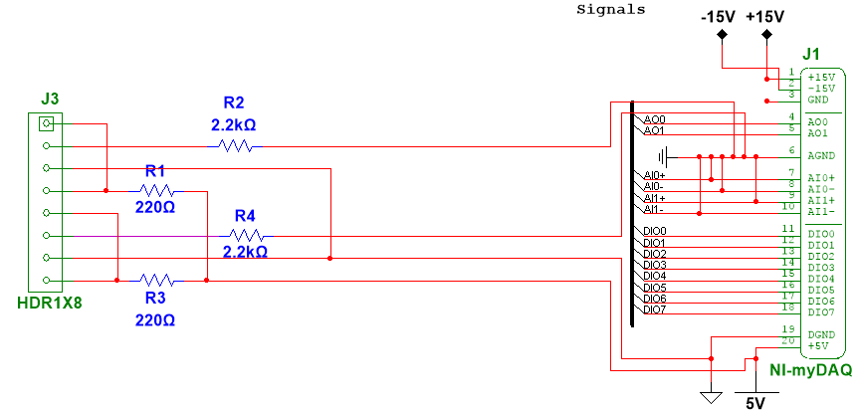

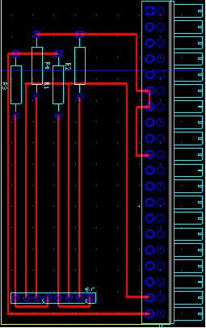

In dit ultiboard design voor het ontwerpen van het PCB hebben we de weerstanden R1 en R3 aangesloten aan VCC, dit is het eerste koppel weerstanden voor de TCRT1010 sensor, deze zorgen ervoor dat de sensor voorzien is van stroom. Doormiddel van de MyDAQ-header kunnen we deze schakeling later rechtreeks aansluiten met de MyDAQ.

We hebben alle banen aan de onderkant van het board getekend omdat dit het proces van het solderen goed bevorderd.

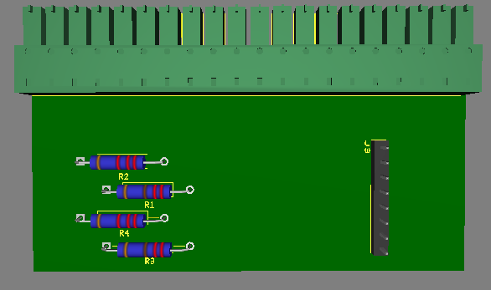

**Uitleg TCRT1010**

Deze sensor heeft in de behuizing een IR-diode en een pnp-transistor. Door dat je je vinger op de sensor legt zal de IR-diode activeren en een reflecterende oppervlakte raken en door dit gaat naar de pnp-transistor daarna het signaal omgezet in de MyDAQ, door een labview VI.

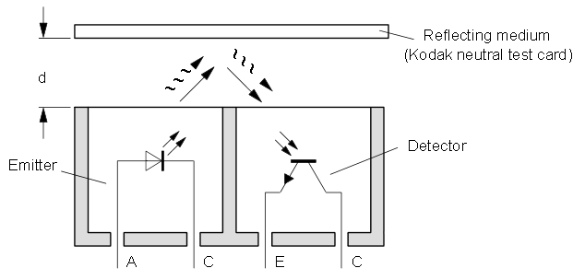

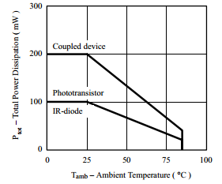

De fototransistor en de IR-diode apart dissiperen allebei op een vermogen van 100mW bij een omgevingstemperatuur van 80°, gekoppeld dissiperen ze samen 200 mW op dezelfde temperatuur.

## Software

Het programma bestaat uit 2 delen gemaakt in labview. LabVIEW (kort voor Laboratory Virtual Instrument engineering Workbench) is een een visuele programmeertaal ontworpen voor apperatuur van National Instruments.

De grafische taal heet "G" (niet te verwarren met G-code). Oorspronkelijk uitgebracht voor de Apple Macintosh in 1986, LabVIEW wordt vaak gebruikt voor data-acquisitie, instrument controle, en industriële automatisering op een verscheidenheid van platforms, waaronder Microsoft Windows, verschillende versies van UNIX, Linux en Mac OS X.

In één deel van het programma berekenen we de hartslag van de patiënt, in het andere deel berekenen we aan de hand van de hartslag de onderdruk en de bovendruk van de patiënt.

Voor de data uit te lezen maken we gebruik van de NI myDAQ ontworpen door National Intsruments, dit is een low-cost data-acquisitie (DAQ) apparaat dat de mogelijkheid bied om metingen te doen en live-signalen te analyseren.

NI myDAQ combineert hardware met acht ready-to-run-software gedefinieerde instrumenten, waaronder een functie generator, oscilloscoop, en digitale multimeter (DMM); deze software-instrumenten kunnen ook gebruikt worden op de NI Educational Laboratory Virtual Instrumentation Suite II (NI ELVIS II).

### Block Diagram

**Hartslag**

De informatie die we inlezen via de TCRT1010 sensor word doorgestuurd naar de myDAQ die deze informatie verwerkt en een bloeddruk en hartslag op het scherm weergeeft. 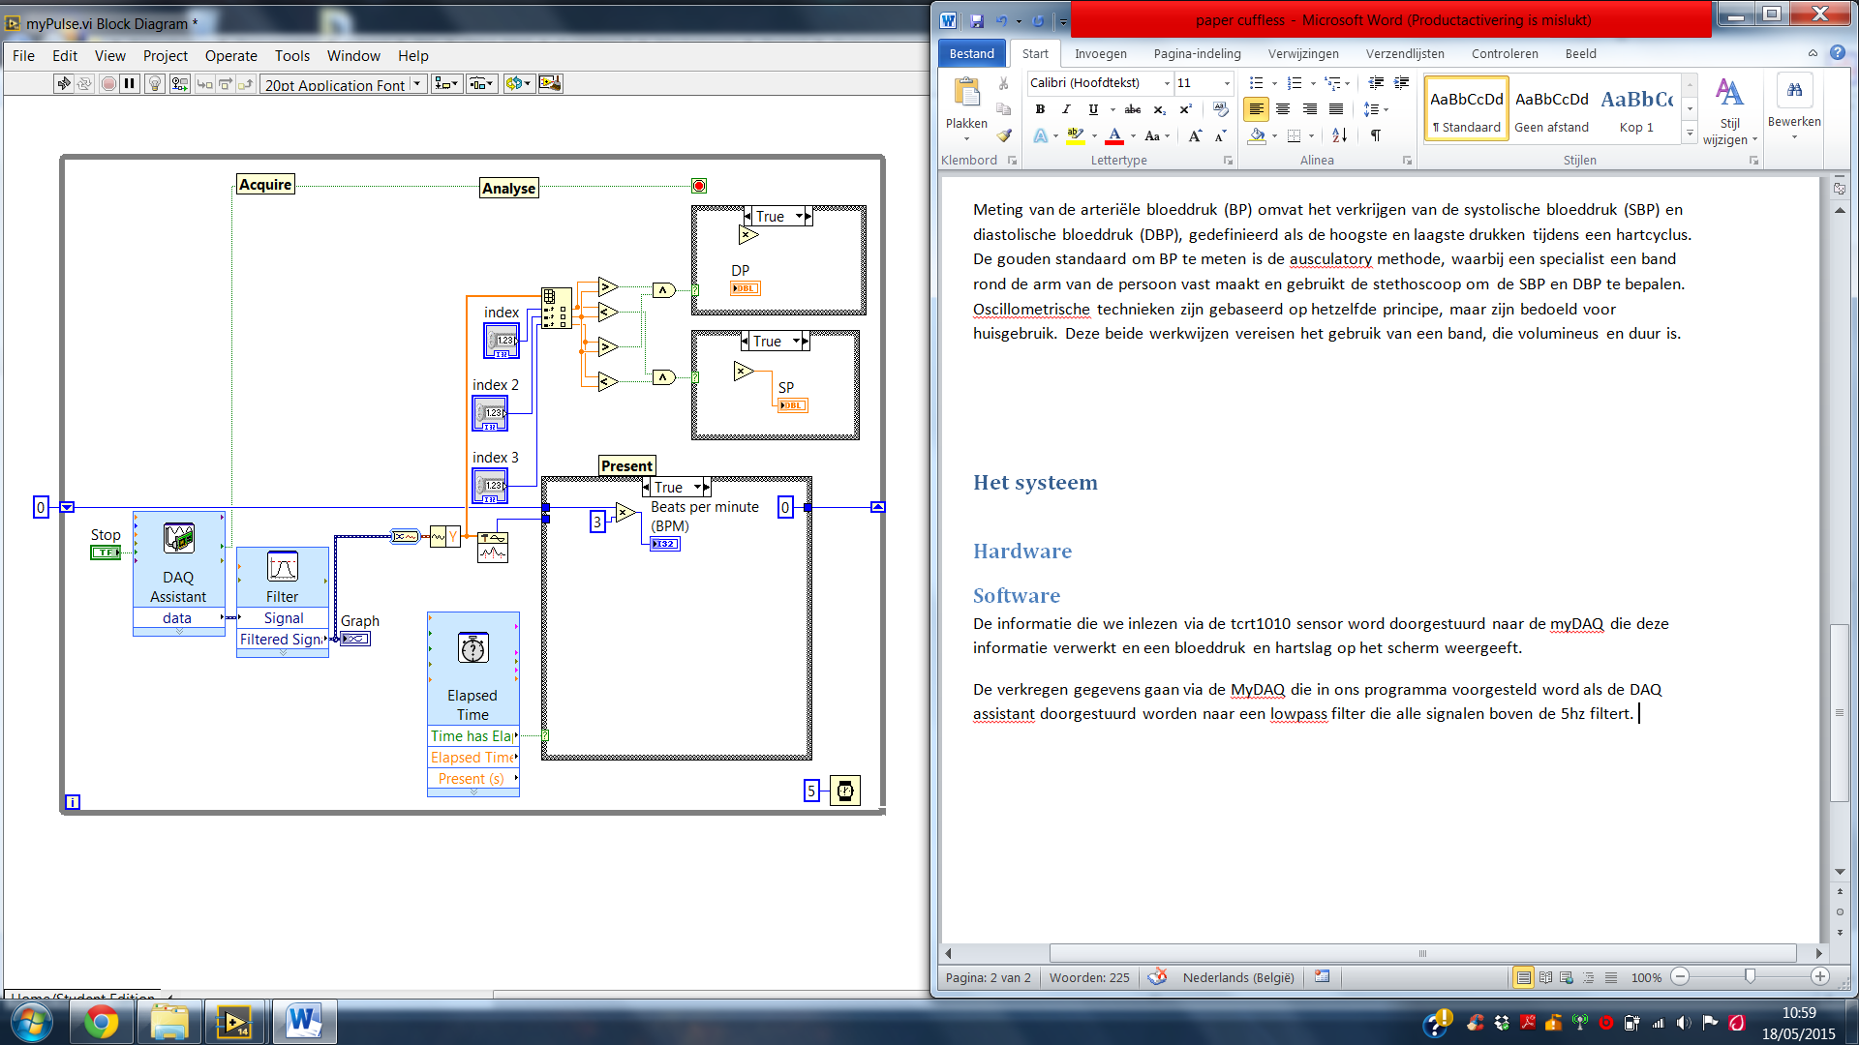

De verkregen gegevens gaan via de MyDAQ die in ons programma voorgesteld word als de DAQ assistant doorgestuurd worden naar een lowpass filter die alle signalen boven de 5hz filtert.

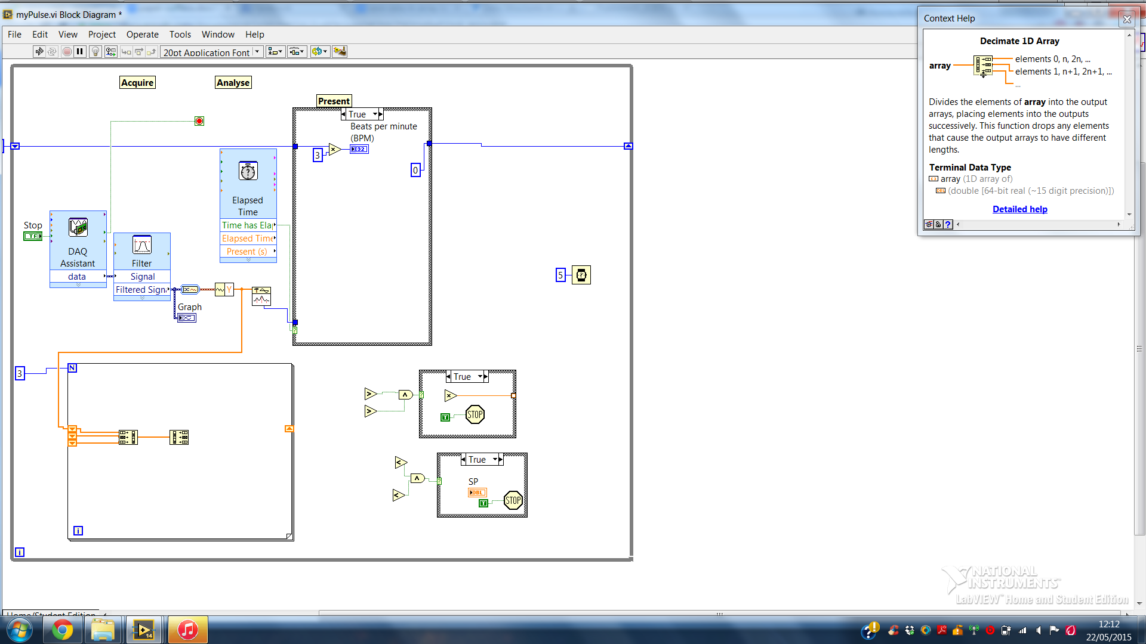

De timer zorgt ervoor dat er pas om de 10 sec een nieuwe waarde weergeven word op het scherm.

Na het passeren in de filter komt de data langs de ene kant terecht in een module die van de verkregen data een grafiek maakt en langs de andere kant sturen we de data door een convertor die de data omzet naar een golfvorm. Na deze conversie word de data door de *waveform component* deze gaat de Y waarde van het signaal uitlezen en doorsturen voor gebruik. De Y waarde is de waarde waarmee we al onze berekenen gaan doen. Deze word gebruikt voor zowel het berekenen van de hartslag als van de bloeddruk.

### 

### 

### 

### Bloeddruk

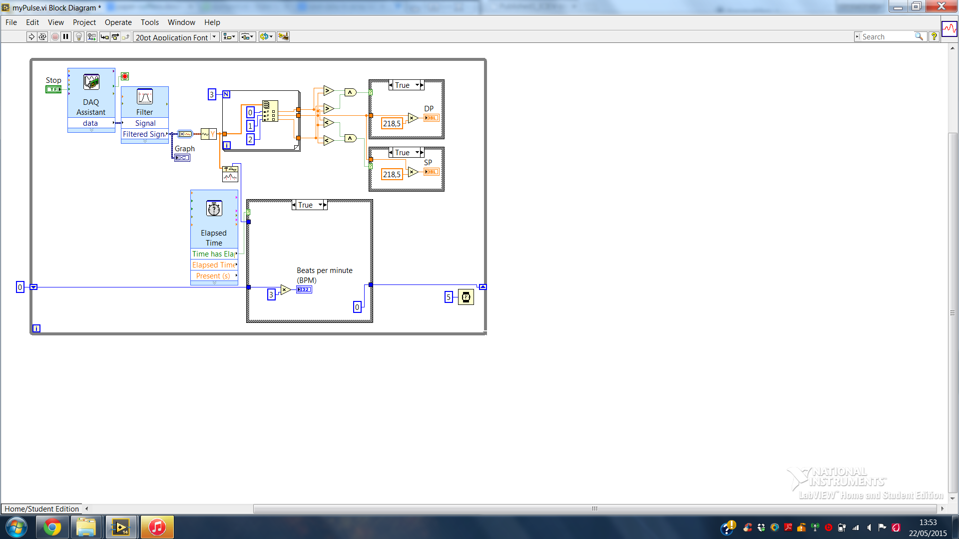

De data die we bekomen zijn na de waveform component slaan we op in een array, deze array staat in een loop die we 3 keer doorlopen, om ervoor te zorgen dat we niet 3 keer de zelfde data uitlezen.

Als we de date bekomen zijn gaan we deze vergelijken met een bepaalde logica. De logica die we gaan gebruiken vind u terug in de tekening rechts, als de samples die we bekomen zijn voldoen aan de logica hebben we onze data voor systolische bloeddruk en diastolische druk te berekenen. Nadat we deze data bekomen zijn gaan we deze vermenigvuldigen met een bepaalde waarde. Deze waarde bekom je door de volgende stappen uit te voeren.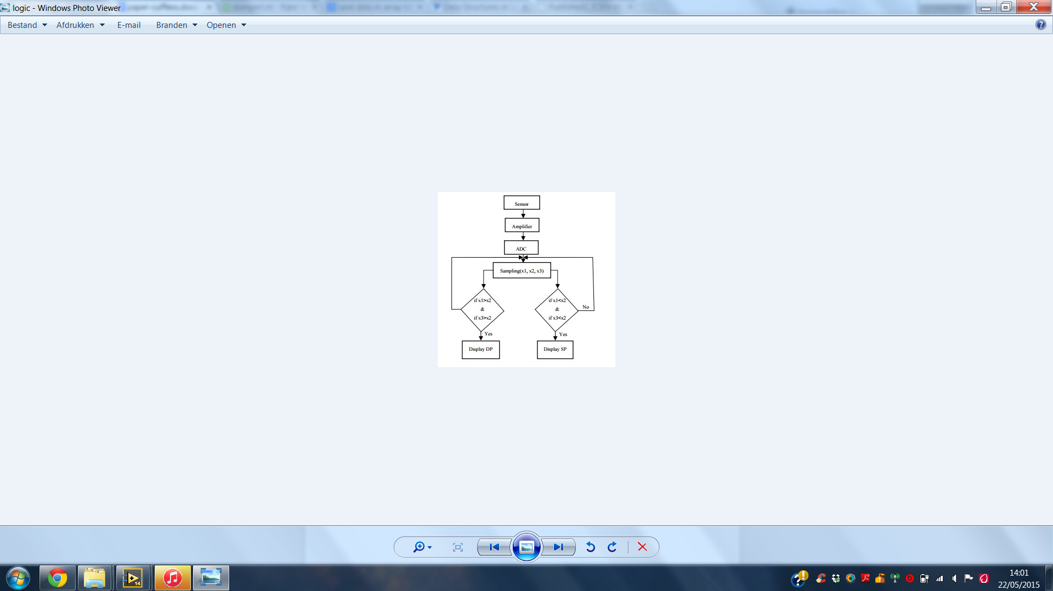

### Front panel

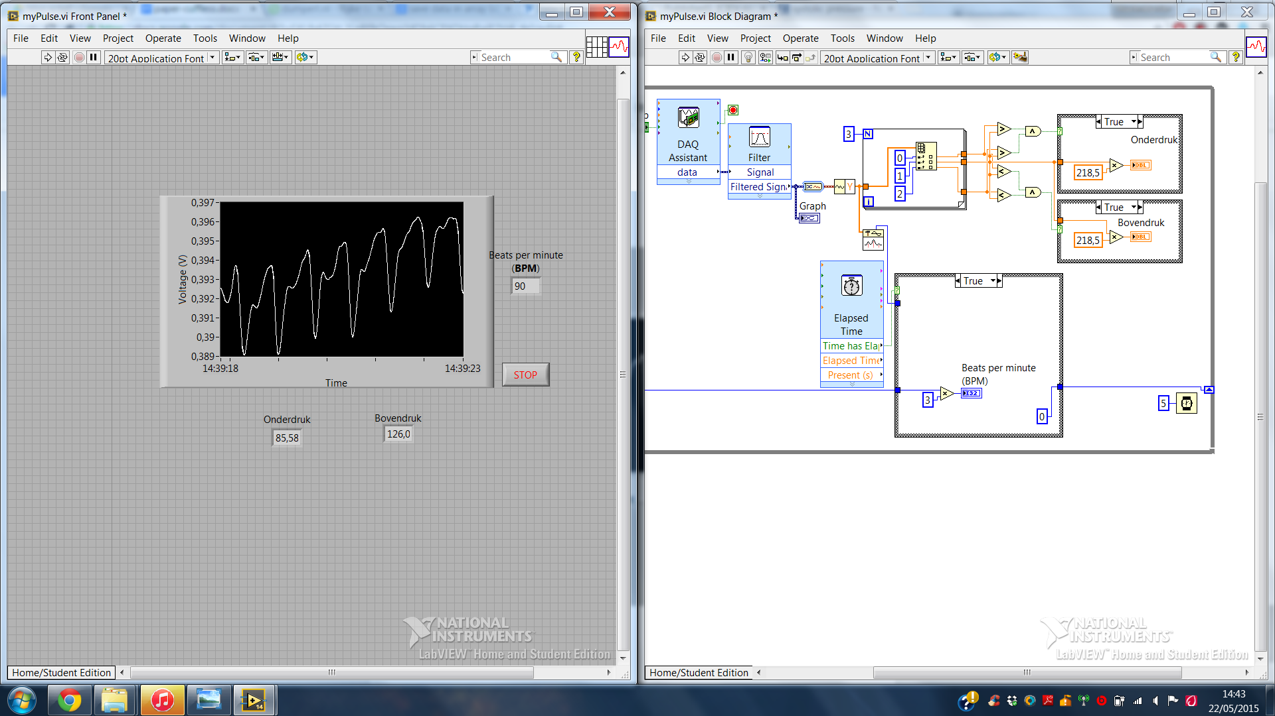

Op de frontpanel krijgen we een mooie weergaven van onze hartslag, BPM, onder- en bovendruk. Er is ook een stop knop geïntegreerd voor het programma zonder fouten af te sluiten

## 

## 

## Nog te doen

### Software

Er zijn bepaalde dingen die nog niet optimaal zijn, de bekomen bloeddrukken moeten nog eens nagekeken worden, dit omdat we niet wisten hoe onze ADC gekalibreerd was. Deze informatie hadden we echter nodig om onze bloeddrukken te berekenen met de onderstaande formule.

* X = max waarde waartussen onze ADC is gekalibreerd
* Y = Onze multiplying factor
* D = onze bekomen data van de myDAQ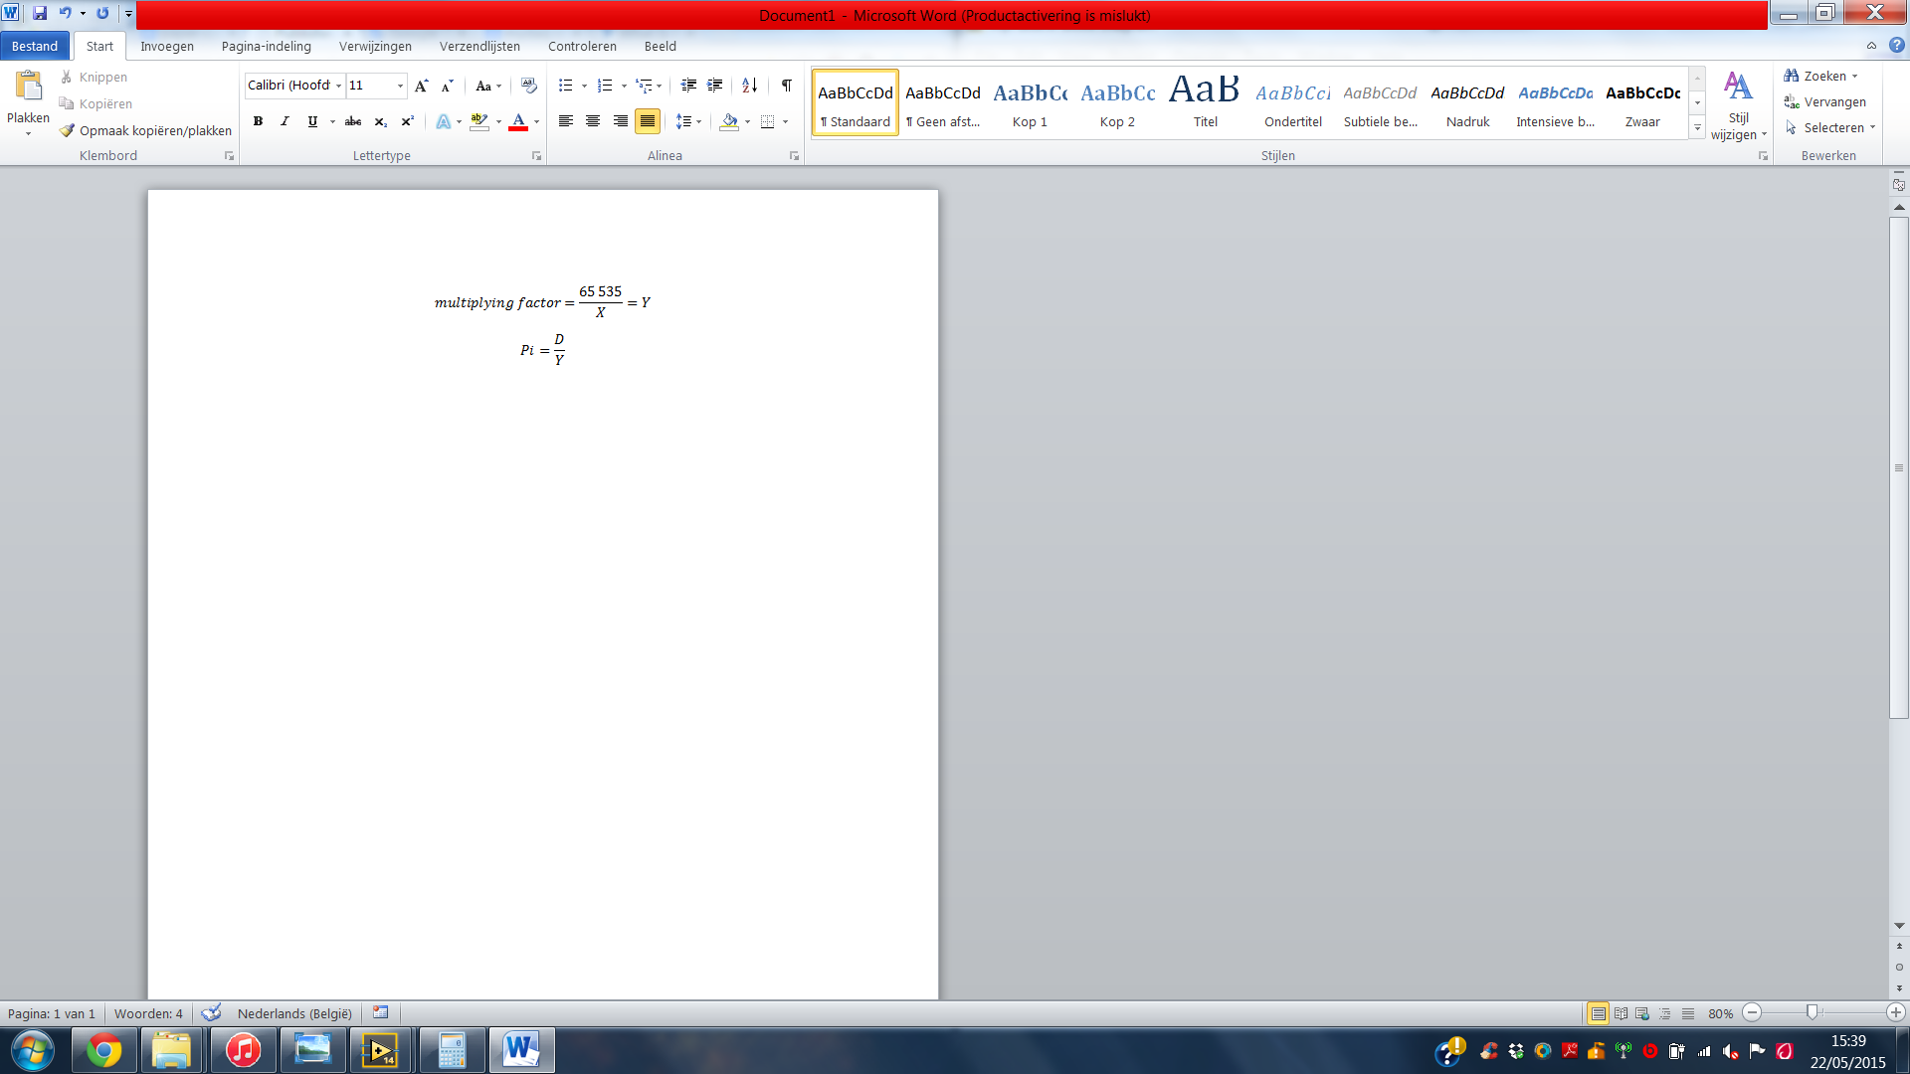

### Hardware

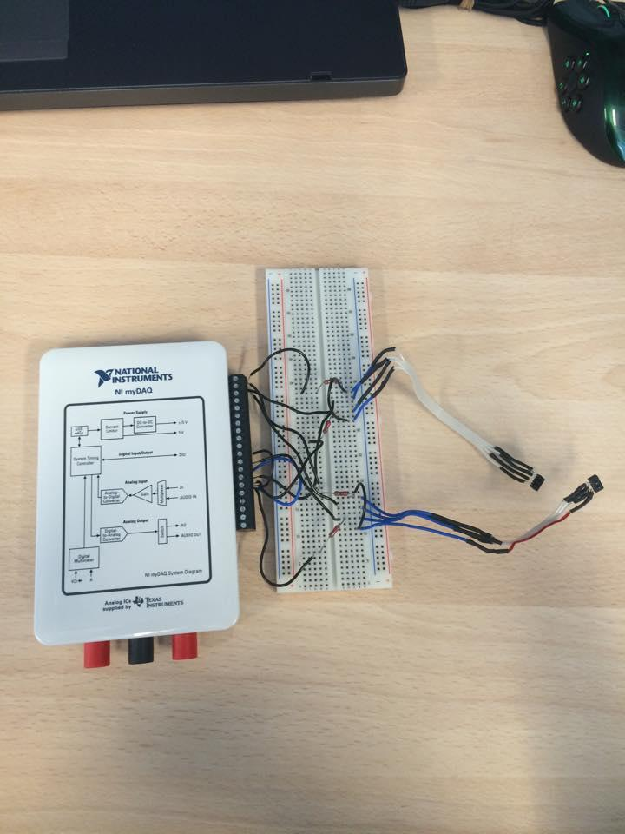

Omwille van de tijdsgebrek kon het PCB niet gefreesd en is dit onze fysieke schakeling.

### 